TÀI LIỆU GIỚI THIỆU CHỨC NĂNG / BẢN CHỤP MÀN HÌNH
MOBILE GIS
CẨM PHẢ
Báo cáo từng màn hình ứng dụng
34 màn hình • 5 nhóm chức năng • Android • 23/09/2026
MỤC ĐÍCH  Ghi lại giao diện ứng dụng và mô tả chức năng ngay cạnh từng ảnh: thành phần nhìn thấy, thao tác, kết quả và điều kiện sử dụng.  PHẠM VI  Ảnh chụp trên giả lập Android ngày 23/09/2026; 2 ảnh lưu trong dự án ngày 18/08/2026 gắn nhãn riêng. Bản dev có phiên công dân thử; bản prod x86_64 dùng chụp giao diện dành cho khách.  LƯU Ý  Không thay biên bản kiểm thử nghiệp vụ, nghiệm thu dữ liệu GIS hoặc phê duyệt phát hành. Không bấm gửi, xóa hoặc sửa dữ liệu khi chụp. | 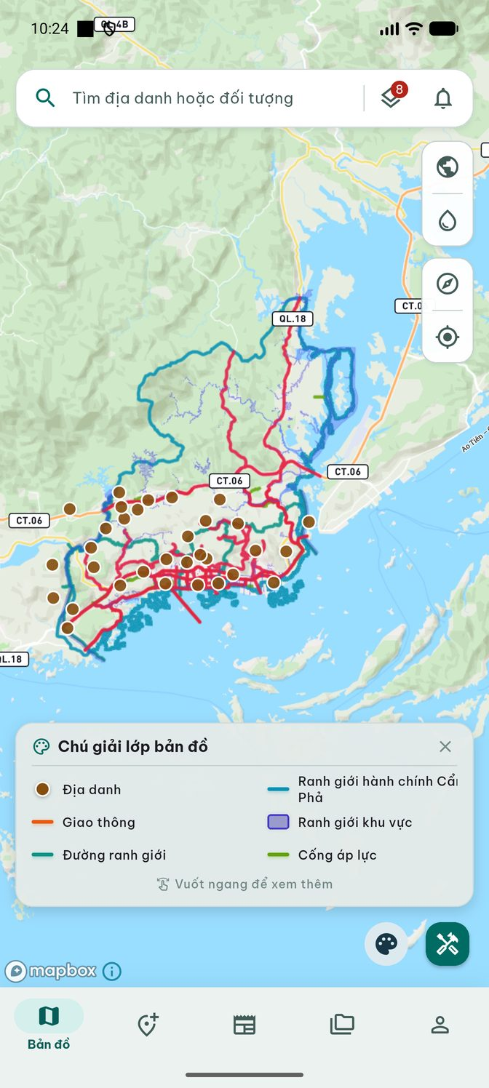

CÁCH ĐỌC BÁO CÁO
Ảnh thật trước, mô tả sát từng màn hình.
Mỗi trang trình bày mục đích, thành phần quan sát, thao tác, kết quả dự kiến và giới hạn đã xác minh. Không dùng ảnh thiết kế làm bằng chứng ứng dụng.
NHÓM MÀN HÌNH
01 Khởi động, tài khoản và thông báo
02 Bản đồ, lớp dữ liệu và công cụ GIS
03 Phản ánh hiện trường
04 Tin tức và bình luận
05 Văn bản và bản đồ PDF
NGUỒN ẢNH
32 ảnh mới: docs/mobile/evidence/screenshots_20260923. 2 ảnh lưu trong dự án: docs/mobile/evidence/screenshots_20260818. Ảnh tài khoản mẫu được che nhận diện.
GIỚI HẠN
Một số màn hình chỉ hiển thị biểu mẫu hoặc trạng thái trống; không xác nhận thao tác gửi phản ánh, xóa bản ghi, đổi mật khẩu, mở tệp hay tính toán GIS đã thành công. APK dùng chụp có sẵn trong dự án, không mặc nhiên tương ứng build từ commit hiện hành.

01 / KHỞI ĐỘNG VÀ TÀI KHOẢN
01 Màn hình khởi động
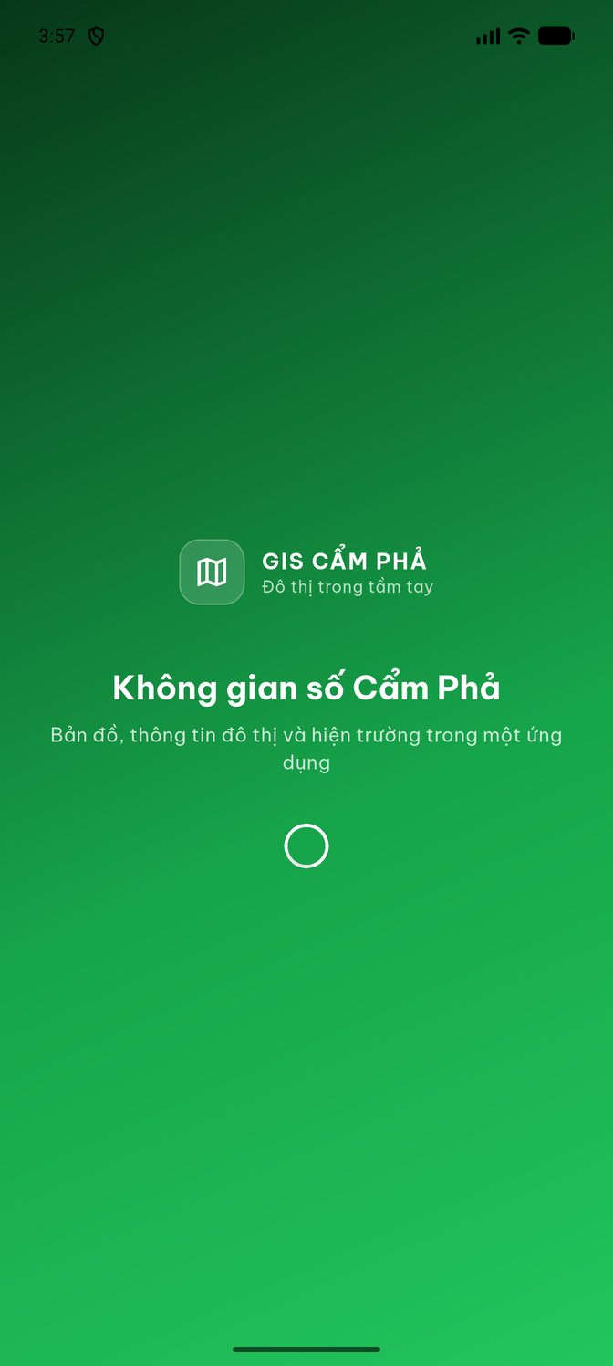  ẢNH 01  Ảnh lưu trong dự án · 18/08/2026 | MỤC ĐÍCH  Khởi tạo ứng dụng và khôi phục phiên trước khi vào Bản đồ.  TRÊN MÀN HÌNH  Biểu tượng nhận diện, trạng thái đang tải và thông tin phiên bản.  CÁCH SỬ DỤNG  Người dùng chờ ứng dụng kiểm tra phiên; không cần đăng nhập để xem phần công khai.  KẾT QUẢ  Đi tiếp đến Bản đồ hoặc đến bước đổi mật khẩu khi tài khoản bị yêu cầu.  ĐIỀU KIỆN / GIỚI HẠN  Ảnh lưu ngày 18/08/2026; chưa chụp lại trạng thái khởi động ngắn trên giả lập. Không suy ra thời gian khởi động từ ảnh.

01 / KHỞI ĐỘNG VÀ TÀI KHOẢN
02 Cá nhân khi chưa đăng nhập
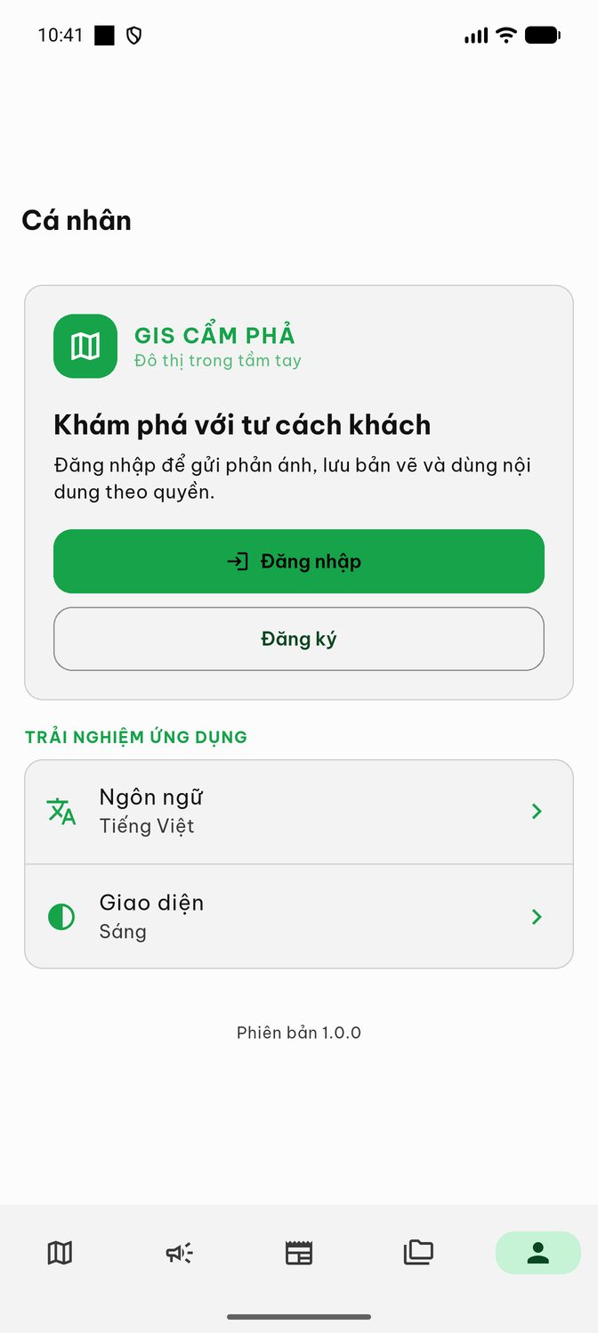  ẢNH 02  Chụp giả lập · APK prod x86_64 · 23/09/2026 | MỤC ĐÍCH  Điểm vào tài khoản dành cho khách.  TRÊN MÀN HÌNH  Thẻ giới thiệu GIS Cẩm Phả, nút Đăng nhập/Đăng ký, cài đặt ngôn ngữ, giao diện và phiên bản.  CÁCH SỬ DỤNG  Chọn Đăng nhập để truy cập chức năng cá nhân; hoặc giữ vai trò khách để xem dữ liệu công khai.  KẾT QUẢ  Mở biểu mẫu tương ứng; lựa chọn ngôn ngữ/chủ đề cập nhật giao diện.  ĐIỀU KIỆN / GIỚI HẠN  Ảnh chụp 23/09 từ APK prod x86_64 đã có trong dự án; không phải chứng nhận bản phát hành production.

01 / KHỞI ĐỘNG VÀ TÀI KHOẢN
03 Đăng nhập
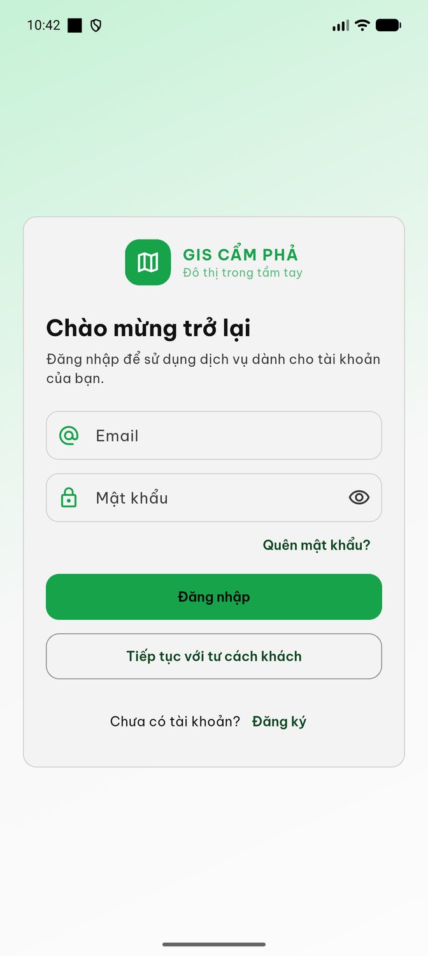  ẢNH 03  Chụp giả lập · APK prod x86_64 · 23/09/2026 | MỤC ĐÍCH  Xác thực người dùng để mở thao tác cá nhân.  TRÊN MÀN HÌNH  Ô email, mật khẩu, nút hiện mật khẩu, Quên mật khẩu?, Đăng nhập, Tiếp tục với tư cách khách, Đăng ký.  CÁCH SỬ DỤNG  Nhập email và mật khẩu rồi bấm Đăng nhập; ứng dụng kiểm tra biểu mẫu và hiển thị lỗi khi xác thực thất bại.  KẾT QUẢ  Thành công đưa về chức năng đang yêu cầu hoặc Bản đồ; khách vẫn có thể truy cập dữ liệu công khai.  ĐIỀU KIỆN / GIỚI HẠN  Ảnh chưa chứa thông tin đăng nhập; giao diện này không có nút đăng nhập Google.

01 / KHỞI ĐỘNG VÀ TÀI KHOẢN
04 Đăng ký tài khoản công dân
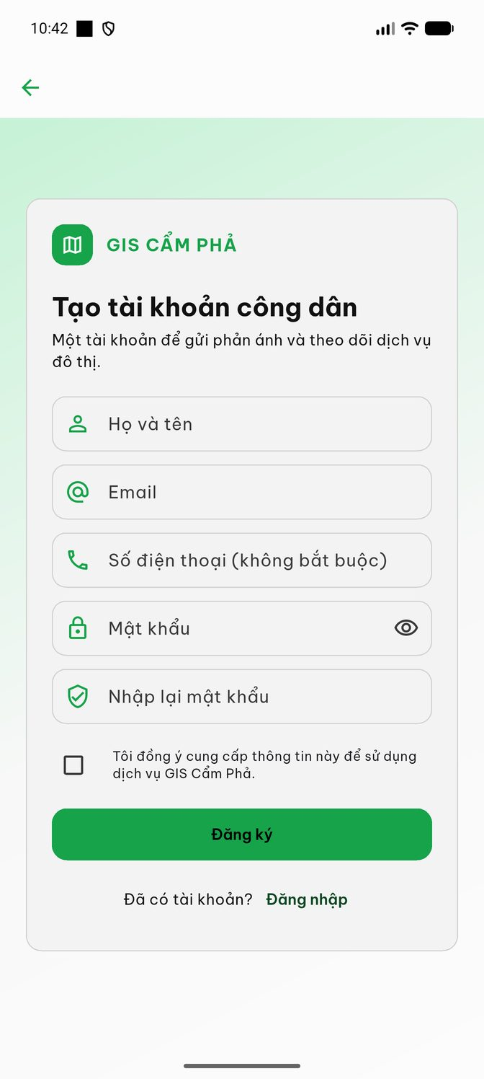  ẢNH 04  Chụp giả lập · APK prod x86_64 · 23/09/2026 | MỤC ĐÍCH  Tạo tài khoản mới để gửi và theo dõi phản ánh.  TRÊN MÀN HÌNH  Trường họ tên, email, điện thoại tùy chọn, mật khẩu/xác nhận, ô chấp thuận và nút Đăng ký.  CÁCH SỬ DỤNG  Nhập thông tin, xác nhận mật khẩu trùng khớp, đồng ý cung cấp thông tin rồi gửi yêu cầu.  KẾT QUẢ  Nếu máy chủ yêu cầu, màn hình hướng dẫn xác minh email; nếu không, ứng dụng tiếp tục theo kết quả đăng ký.  ĐIỀU KIỆN / GIỚI HẠN  Chỉ chụp biểu mẫu trống; chưa tạo tài khoản thử trong lần lập báo cáo.

01 / KHỞI ĐỘNG VÀ TÀI KHOẢN
05 Quên mật khẩu
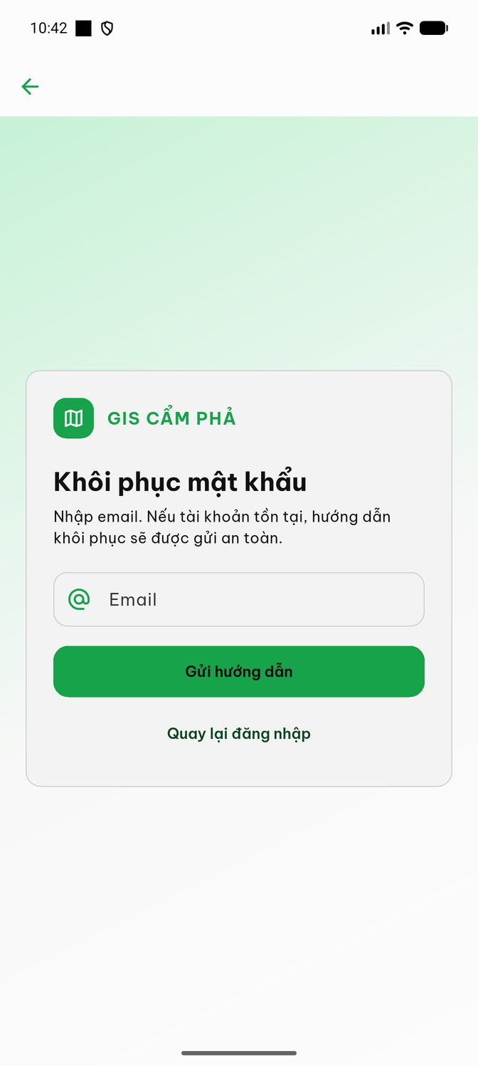  ẢNH 05  Chụp giả lập · APK prod x86_64 · 23/09/2026 | MỤC ĐÍCH  Đề nghị hướng dẫn khôi phục quyền truy cập.  TRÊN MÀN HÌNH  Ô email, nút Gửi hướng dẫn và Quay lại đăng nhập.  CÁCH SỬ DỤNG  Nhập địa chỉ email rồi gửi; màn hình không tiết lộ email đó có tài khoản hay không.  KẾT QUẢ  Hướng dẫn khôi phục do máy chủ gửi theo cấu hình dịch vụ email.  ĐIỀU KIỆN / GIỚI HẠN  Không gửi yêu cầu thật khi chụp; chưa xác nhận việc nhận thư bên ngoài ứng dụng.

01 / KHỞI ĐỘNG VÀ TÀI KHOẢN
06 Cá nhân sau đăng nhập
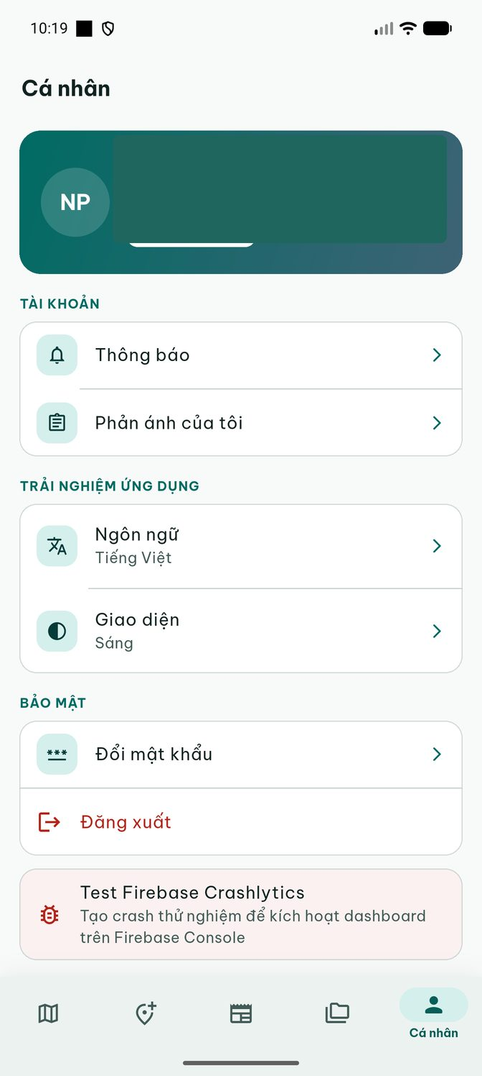  ẢNH 06  Chụp giả lập · APK dev · 23/09/2026 | MỤC ĐÍCH  Quản lý lối tắt tài khoản và tùy chọn trải nghiệm.  TRÊN MÀN HÌNH  Thẻ tên/vai trò, Thông báo, Phản ánh của tôi, Ngôn ngữ, Giao diện, Đổi mật khẩu, Đăng xuất.  CÁCH SỬ DỤNG  Chạm mục tương ứng để đổi thiết lập hoặc mở chức năng; đăng xuất có hộp xác nhận.  KẾT QUẢ  Cập nhật cài đặt hoặc điều hướng; dữ liệu cá nhân được dọn theo vòng đời phiên khi đăng xuất.  ĐIỀU KIỆN / GIỚI HẠN  Đã che phần nhận diện tài khoản mẫu. Ảnh APK dev có nút Test Firebase Crashlytics: chỉ dành cho debug, không phải chức năng sản phẩm; không bấm trong quá trình chụp.

01 / KHỞI ĐỘNG VÀ TÀI KHOẢN
07 Đổi mật khẩu
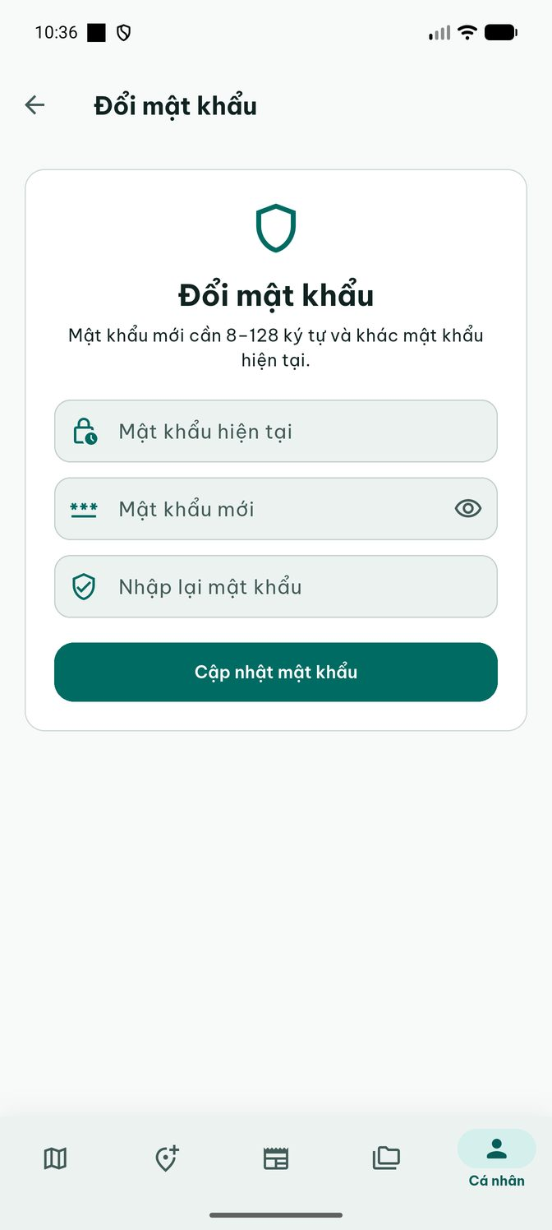  ẢNH 07  Chụp giả lập · APK dev · 23/09/2026 | MỤC ĐÍCH  Cho phép tài khoản thay đổi mật khẩu hiện tại.  TRÊN MÀN HÌNH  Các ô mật khẩu, nút hiện mật khẩu, nhắc mật khẩu mới dài 8–128 ký tự và nút Cập nhật mật khẩu.  CÁCH SỬ DỤNG  Nhập mật khẩu đang dùng và mật khẩu mới khác mật khẩu cũ; xác nhận rồi gửi.  KẾT QUẢ  Thay đổi chỉ có hiệu lực khi máy chủ chấp nhận; giao diện phản hồi lỗi hợp lệ khi nhập sai.  ĐIỀU KIỆN / GIỚI HẠN  Chỉ chụp biểu mẫu, không nhập hoặc gửi mật khẩu thật.

01 / KHỞI ĐỘNG VÀ TÀI KHOẢN
08 Thông báo
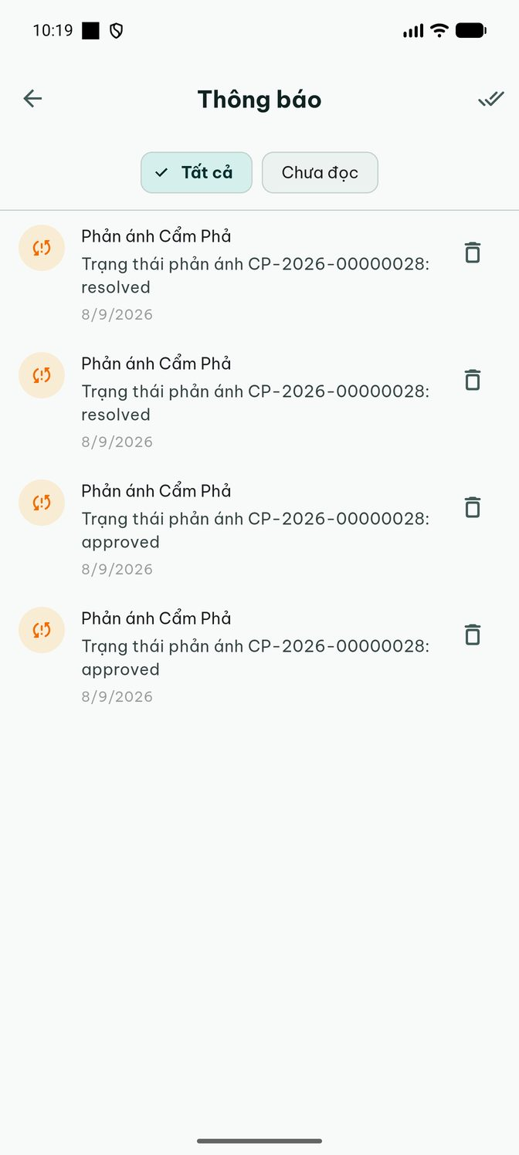  ẢNH 08  Chụp giả lập · APK dev · 23/09/2026 | MỤC ĐÍCH  Theo dõi cập nhật có liên quan tài khoản, gồm trạng thái phản ánh.  TRÊN MÀN HÌNH  Danh sách thông báo, bộ lọc Tất cả/Chưa đọc, nút đánh dấu tất cả đã đọc, nút xóa từng tin.  CÁCH SỬ DỤNG  Chạm thông báo để xem chi tiết liên quan; lọc chưa đọc hoặc đánh dấu/xóa khi cần.  KẾT QUẢ  Trạng thái đã đọc và danh sách được cập nhật theo phản hồi máy chủ.  ĐIỀU KIỆN / GIỚI HẠN  Ảnh lấy từ phiên thử có dữ liệu demo; việc nhận push ngoài ứng dụng phụ thuộc Firebase và chưa xác nhận trên máy thật.

02 / BẢN ĐỒ VÀ CÔNG CỤ GIS
09 Bản đồ chính
ẢNH 09  Chụp giả lập · APK dev · 23/09/2026 | MỤC ĐÍCH  Không gian làm việc trung tâm để xem Cẩm Phả và lớp GIS.  TRÊN MÀN HÌNH  Nền bản đồ, ô tìm kiếm, số lớp đang hiển thị, chuông thông báo, nút nền/ngập/vị trí, chú giải và năm tab.  CÁCH SỬ DỤNG  Vuốt/phóng bản đồ; bấm nút trên màn hình để tra cứu, đổi lớp hoặc mở công cụ hiện trường.  KẾT QUẢ  Lớp phủ hiển thị theo danh mục được cấp; chạm đối tượng để lấy thông tin.  ĐIỀU KIỆN / GIỚI HẠN  Bản đồ phụ thuộc Mapbox, API và dữ liệu GIS; ảnh chụp APK dev có phiên tài khoản thử.

02 / BẢN ĐỒ VÀ CÔNG CỤ GIS
10 Danh mục lớp bản đồ
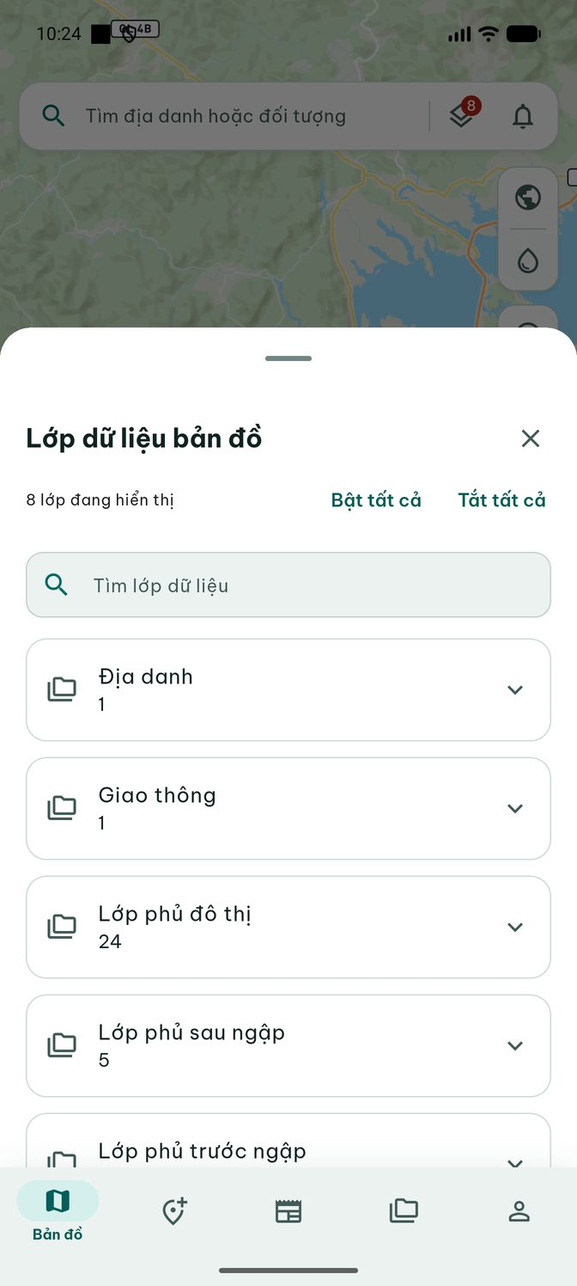  ẢNH 10  Chụp giả lập · APK dev · 23/09/2026 | MỤC ĐÍCH  Chọn các lớp dữ liệu xuất hiện trên bản đồ.  TRÊN MÀN HÌNH  Số lớp đang bật; nút Bật tất cả/Tắt tất cả; các nhóm Địa danh, Giao thông, Lớp phủ đô thị…  CÁCH SỬ DỤNG  Mở rộng nhóm, tìm lớp và bật/tắt lớp cụ thể; số lớp đang hiển thị đổi theo lựa chọn.  KẾT QUẢ  Bản đồ vẽ các lớp được bật mà tài khoản có quyền xem.  ĐIỀU KIỆN / GIỚI HẠN  Lớp hạn chế tùy quyền máy chủ; bật tất cả không vượt qua phân quyền.

02 / BẢN ĐỒ VÀ CÔNG CỤ GIS
11 Chi tiết điều khiển một lớp
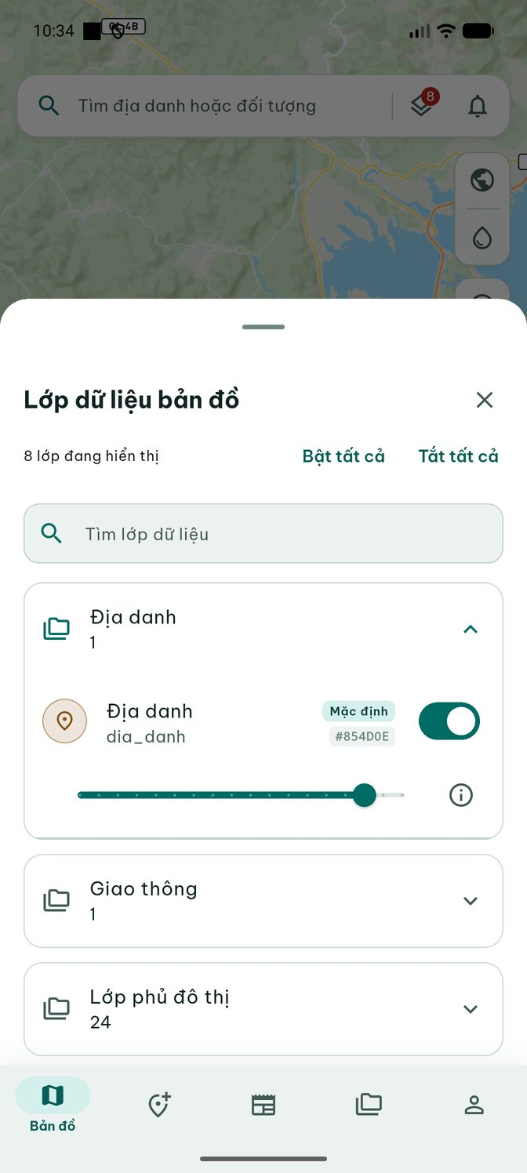  ẢNH 11  Chụp giả lập · APK dev · 23/09/2026 | MỤC ĐÍCH  Điều chỉnh một lớp thay vì toàn bộ danh mục.  TRÊN MÀN HÌNH  Dòng tên lớp, trạng thái hiện, thanh Độ hiển thị và nút Xem chú giải.  CÁCH SỬ DỤNG  Chạm lớp để bật/tắt; kéo độ mờ để so sánh với nền; mở chú giải để hiểu ký hiệu.  KẾT QUẢ  Độ hiển thị lớp thay đổi ngay trên bản đồ sau khi dịch vụ và renderer sẵn sàng.  ĐIỀU KIỆN / GIỚI HẠN  Minh họa thao tác với một lớp trong danh mục; dữ liệu tùy thời điểm.

02 / BẢN ĐỒ VÀ CÔNG CỤ GIS
12 Chọn nền bản đồ
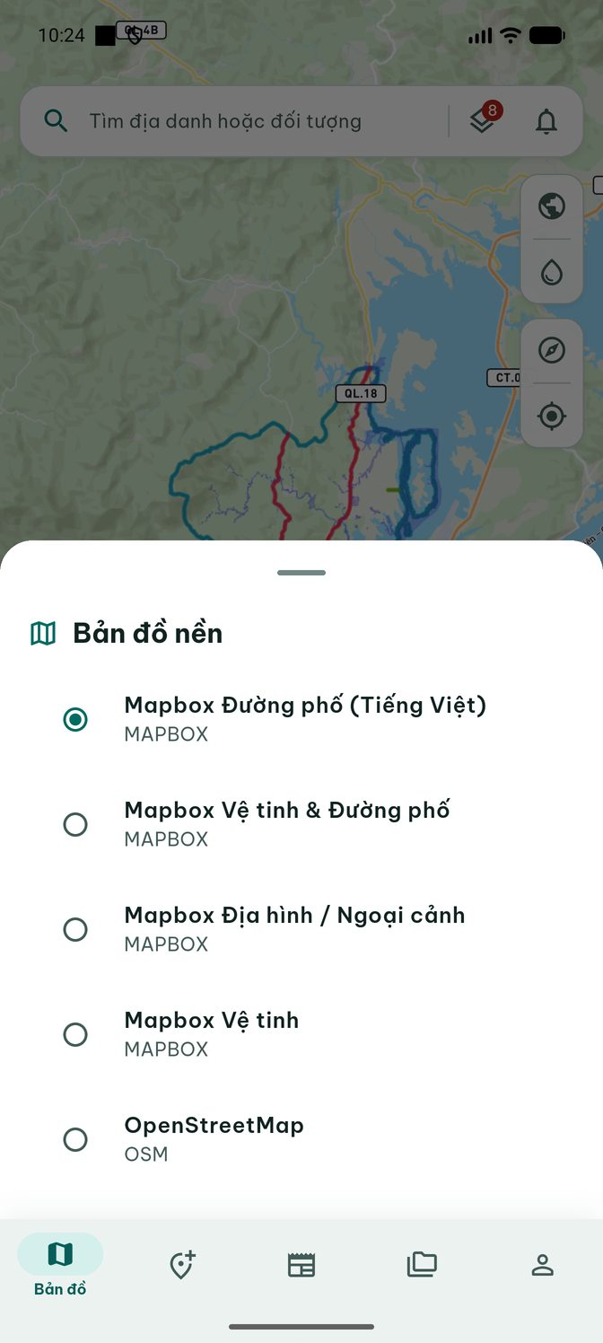  ẢNH 12  Chụp giả lập · APK dev · 23/09/2026 | MỤC ĐÍCH  Đổi cách nhìn khu vực khảo sát.  TRÊN MÀN HÌNH  Các tùy chọn Đường phố, Vệ tinh & Đường phố, Địa hình/Ngoại cảnh, Vệ tinh, OpenStreetMap.  CÁCH SỬ DỤNG  Chọn kiểu nền phù hợp khi đối chiếu công trình, giao thông hoặc địa hình.  KẾT QUẢ  Nền thay đổi, lớp dữ liệu chuyên đề tiếp tục phủ lên theo trạng thái đã bật.  ĐIỀU KIỆN / GIỚI HẠN  Tải nền phụ thuộc kết nối và dịch vụ bản đồ tương ứng.

02 / BẢN ĐỒ VÀ CÔNG CỤ GIS
13 Tìm kiếm trên bản đồ
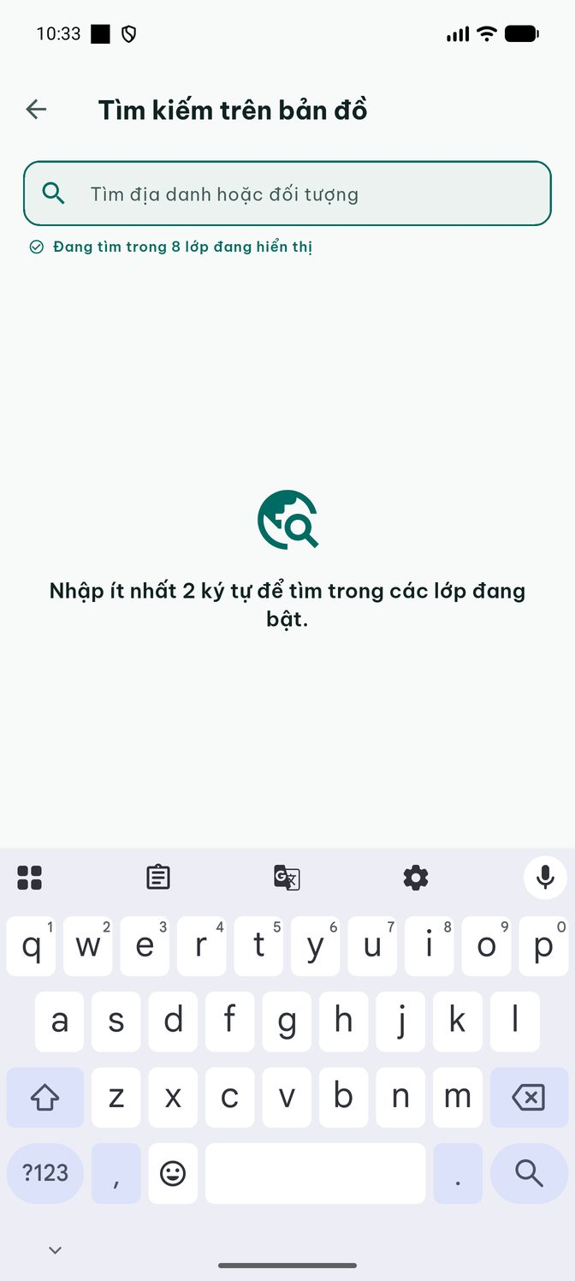  ẢNH 13  Chụp giả lập · APK dev · 23/09/2026 | MỤC ĐÍCH  Tìm địa danh hoặc đối tượng từ những lớp đang bật.  TRÊN MÀN HÌNH  Ô nhập tìm kiếm và dòng cho biết số lớp đang được tìm; hướng dẫn cần nhập ít nhất 2 ký tự.  CÁCH SỬ DỤNG  Nhập từ khóa; chọn một kết quả để đóng tìm kiếm và đưa bản đồ tới đối tượng.  KẾT QUẢ  Kết quả gắn lớp/dữ liệu sẵn có trên máy chủ, không phải tìm mọi lớp ẩn.  ĐIỀU KIỆN / GIỚI HẠN  Ảnh minh họa trạng thái chưa nhập từ khóa, không chứng minh tìm thấy kết quả cụ thể.

02 / BẢN ĐỒ VÀ CÔNG CỤ GIS
14 Chi tiết đối tượng GIS
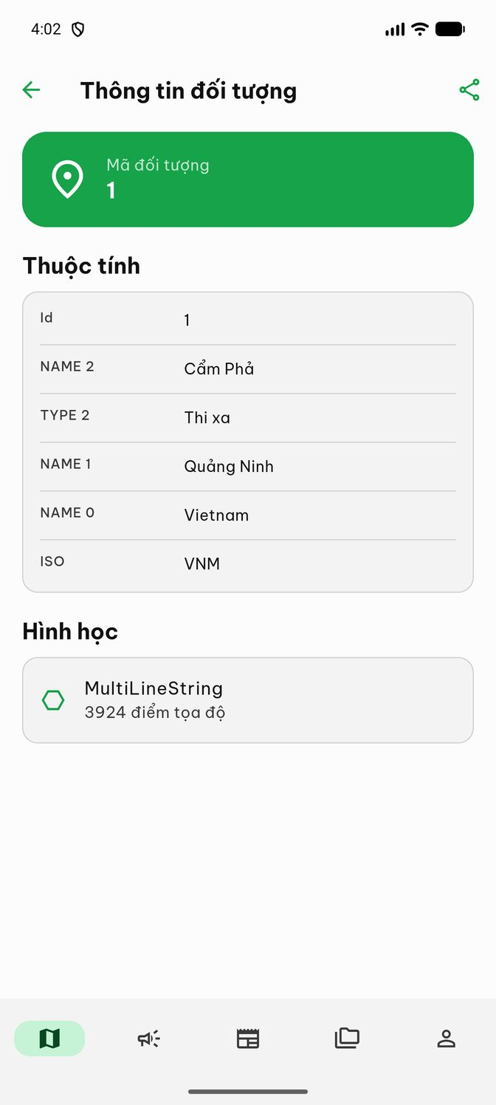  ẢNH 14  Ảnh lưu trong dự án · 18/08/2026 | MỤC ĐÍCH  Xem thuộc tính đối tượng được chọn trên bản đồ.  TRÊN MÀN HÌNH  Tên lớp/đối tượng và thông tin thuộc tính được cho phép hiển thị.  CÁCH SỬ DỤNG  Chạm một đối tượng trên bản đồ hoặc chọn kết quả tìm kiếm để mở chi tiết; có thể chia sẻ đối tượng.  KẾT QUẢ  Cán bộ đủ quyền sẽ thấy thao tác sửa/lịch sử trên lớp cho phép; khách chỉ xem thông tin công khai.  ĐIỀU KIỆN / GIỚI HẠN  Ảnh lưu ngày 18/08/2026, chưa có ảnh chụp mới của đối tượng trong phiên hiện tại; giao diện có thể đã đổi.

02 / BẢN ĐỒ VÀ CÔNG CỤ GIS
15 Danh sách công cụ hiện trường
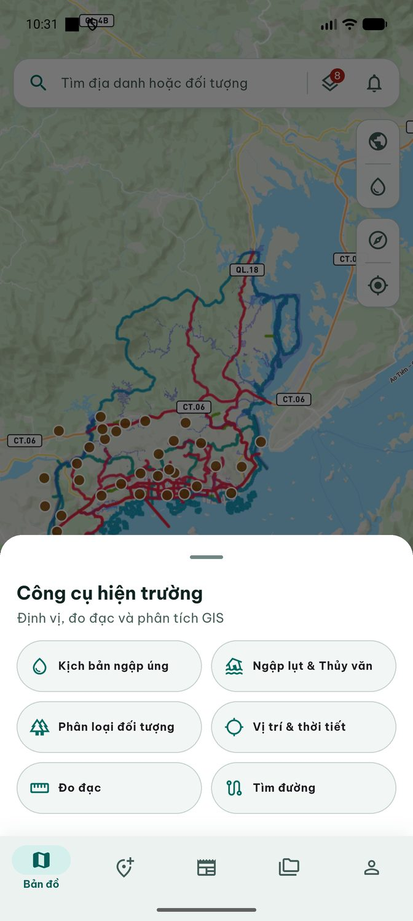  ẢNH 15  Chụp giả lập · APK dev · 23/09/2026 | MỤC ĐÍCH  Tập hợp tiện ích GIS theo tình huống sử dụng.  TRÊN MÀN HÌNH  Sáu lựa chọn: Kịch bản ngập úng, Ngập lụt & Thủy văn, Phân loại đối tượng, Vị trí & thời tiết, Đo đạc, Tìm đường.  CÁCH SỬ DỤNG  Chạm công cụ để mở bảng điều khiển hoặc chế độ thao tác trên bản đồ.  KẾT QUẢ  Hiển thị bảng chuyên đề tương ứng; rời công cụ để trở lại màn bản đồ.  ĐIỀU KIỆN / GIỚI HẠN  Các công cụ chuyên đề hiển thị kết quả từ máy chủ, không tự tính mô phỏng tại thiết bị.

02 / BẢN ĐỒ VÀ CÔNG CỤ GIS
16 Vị trí và thời tiết
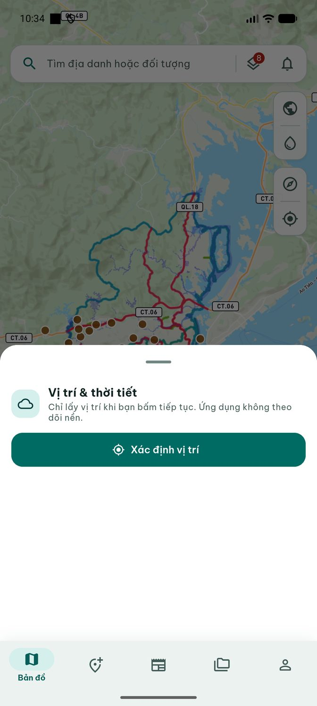  ẢNH 16  Chụp giả lập · APK dev · 23/09/2026 | MỤC ĐÍCH  Lấy vị trí khi người dùng chủ động yêu cầu rồi tra thông tin liên quan.  TRÊN MÀN HÌNH  Giải thích quyền định vị và nút Xác định vị trí.  CÁCH SỬ DỤNG  Bấm xác định vị trí, cấp quyền GPS khi hệ điều hành yêu cầu; xem thông tin vị trí và thời tiết khi có dữ liệu.  KẾT QUẢ  Ứng dụng chỉ lấy vị trí ở thời điểm thao tác, không theo dõi nền từ màn hình này.  ĐIỀU KIỆN / GIỚI HẠN  Ảnh là màn hình trước khi cấp vị trí; chưa ghi nhận kết quả thời tiết trong lần chụp.

02 / BẢN ĐỒ VÀ CÔNG CỤ GIS
17 Đo khoảng cách và diện tích
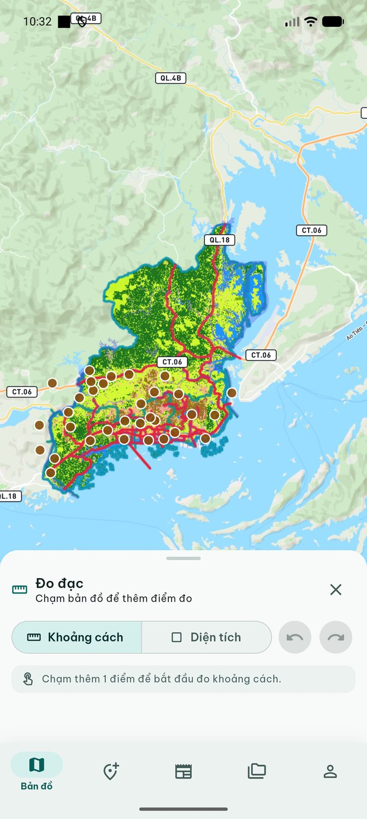  ẢNH 17  Chụp giả lập · APK dev · 23/09/2026 | MỤC ĐÍCH  Đo sơ bộ tuyến hoặc vùng trực tiếp trên bản đồ.  TRÊN MÀN HÌNH  Chế độ Khoảng cách/Diện tích, chỉ dẫn chạm bản đồ, Hoàn tác/Làm lại và nút thoát.  CÁCH SỬ DỤNG  Chọn loại đo, chạm bản đồ để thêm điểm; hoàn tác/làm lại điểm nếu cần rồi xem kết quả.  KẾT QUẢ  Khi đủ điểm hợp lệ, ứng dụng gửi hình học tới dịch vụ đo và hiển thị giá trị trả về.  ĐIỀU KIỆN / GIỚI HẠN  Ảnh cho thấy trạng thái chưa thêm điểm; chưa xác nhận giá trị đo bằng ảnh này.

02 / BẢN ĐỒ VÀ CÔNG CỤ GIS
18 Tìm đường
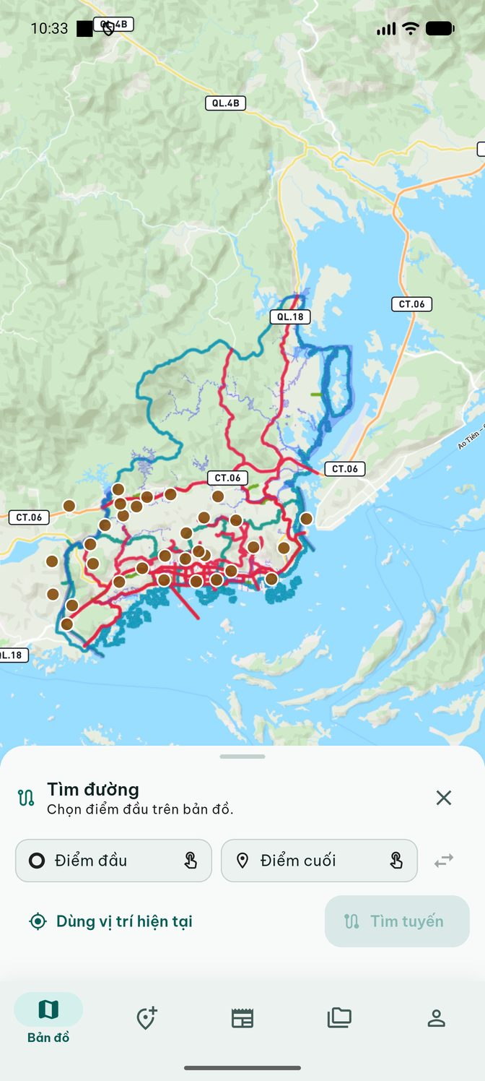  ẢNH 18  Chụp giả lập · APK dev · 23/09/2026 | MỤC ĐÍCH  Yêu cầu tuyến đi giữa hai vị trí.  TRÊN MÀN HÌNH  Hướng dẫn chọn Điểm đầu/Điểm cuối, nút đổi điểm, Dùng vị trí hiện tại và Tìm tuyến.  CÁCH SỬ DỤNG  Chọn hai điểm trên bản đồ hoặc dùng GPS làm điểm đầu; bấm Tìm tuyến khi biểu mẫu hợp lệ.  KẾT QUẢ  Tuyến, độ dài và trạng thái theo dõi di chuyển xuất hiện khi dịch vụ có mạng đường phù hợp.  ĐIỀU KIỆN / GIỚI HẠN  Ảnh mới chỉ có trạng thái chọn điểm, chưa xác nhận trả tuyến thành công.

02 / BẢN ĐỒ VÀ CÔNG CỤ GIS
19 Kịch bản ngập úng
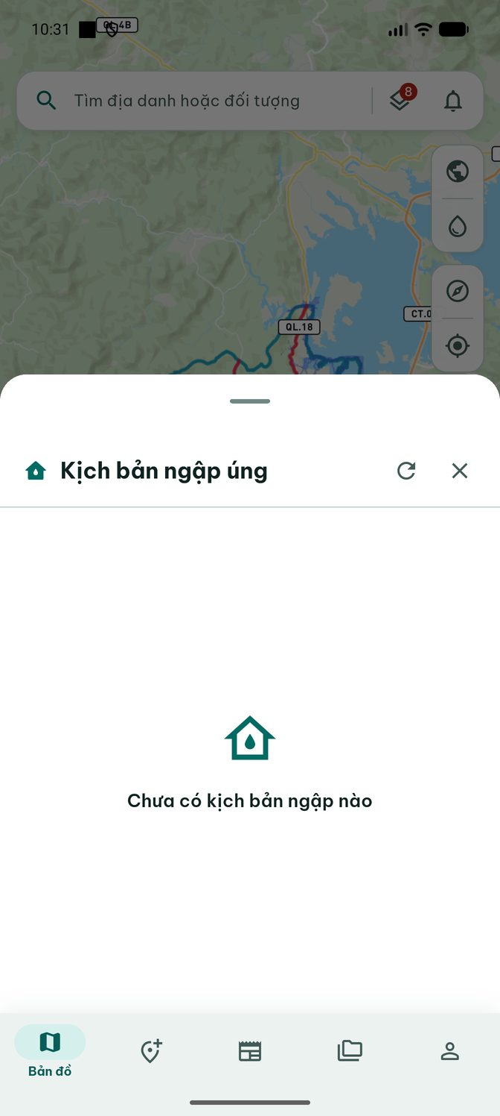  ẢNH 19  Chụp giả lập · APK dev · 23/09/2026 | MỤC ĐÍCH  Xem các kịch bản ngập do hệ thống đã kích hoạt/công bố.  TRÊN MÀN HÌNH  Tiêu đề, nút tải lại và trạng thái Chưa có kịch bản ngập nào.  CÁCH SỬ DỤNG  Khi dịch vụ có kịch bản, chọn mục để đọc điều kiện mưa/triều và bật lớp bản đồ tương ứng.  KẾT QUẢ  Hiện trạng chụp: danh sách trống; không có lớp kịch bản nào được xác nhận qua ảnh.  ĐIỀU KIỆN / GIỚI HẠN  Không gọi đây là chức năng tự mô phỏng hoặc dự báo ngập trên điện thoại.

02 / BẢN ĐỒ VÀ CÔNG CỤ GIS
20 Ngập lụt và thủy văn
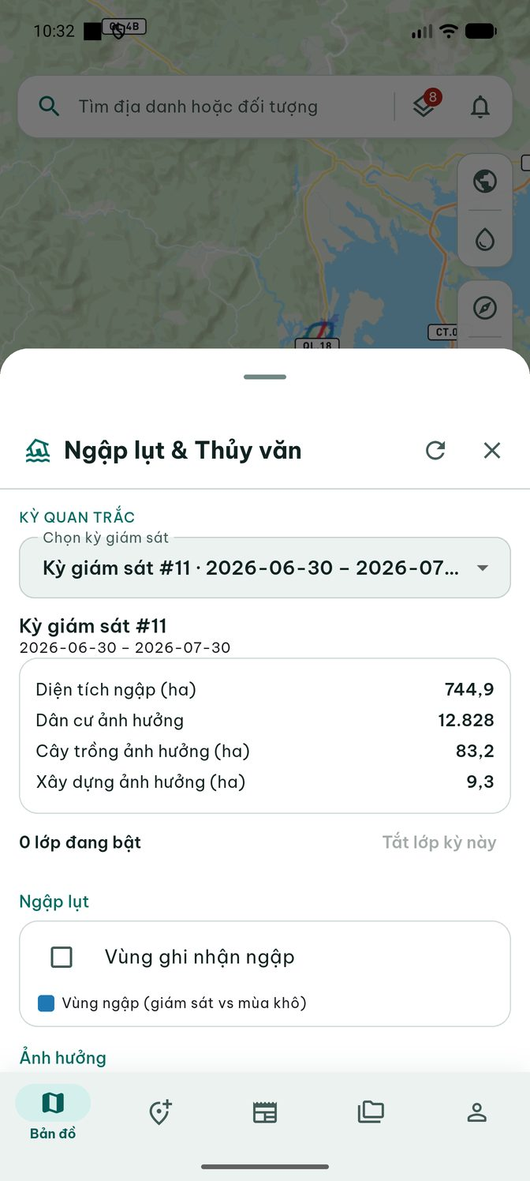  ẢNH 20  Chụp giả lập · APK dev · 23/09/2026 | MỤC ĐÍCH  Theo dõi số liệu và lớp bản đồ trong một kỳ quan trắc.  TRÊN MÀN HÌNH  Bộ chọn kỳ, thời gian kỳ, tóm tắt diện tích ngập/dân cư ảnh hưởng và nhóm lớp ngập, ảnh hưởng.  CÁCH SỬ DỤNG  Chọn kỳ giám sát đã công bố; bật lớp cần đối chiếu và xem tóm tắt thống kê.  KẾT QUẢ  Số liệu/ký hiệu phụ thuộc kỳ, API và các lớp có thể tải tại thời điểm xem.  ĐIỀU KIỆN / GIỚI HẠN  Ảnh chụp hiển thị kỳ số 11; không xác nhận độ chính xác chuyên môn của dữ liệu máy chủ.

02 / BẢN ĐỒ VÀ CÔNG CỤ GIS
21 Phân loại đối tượng
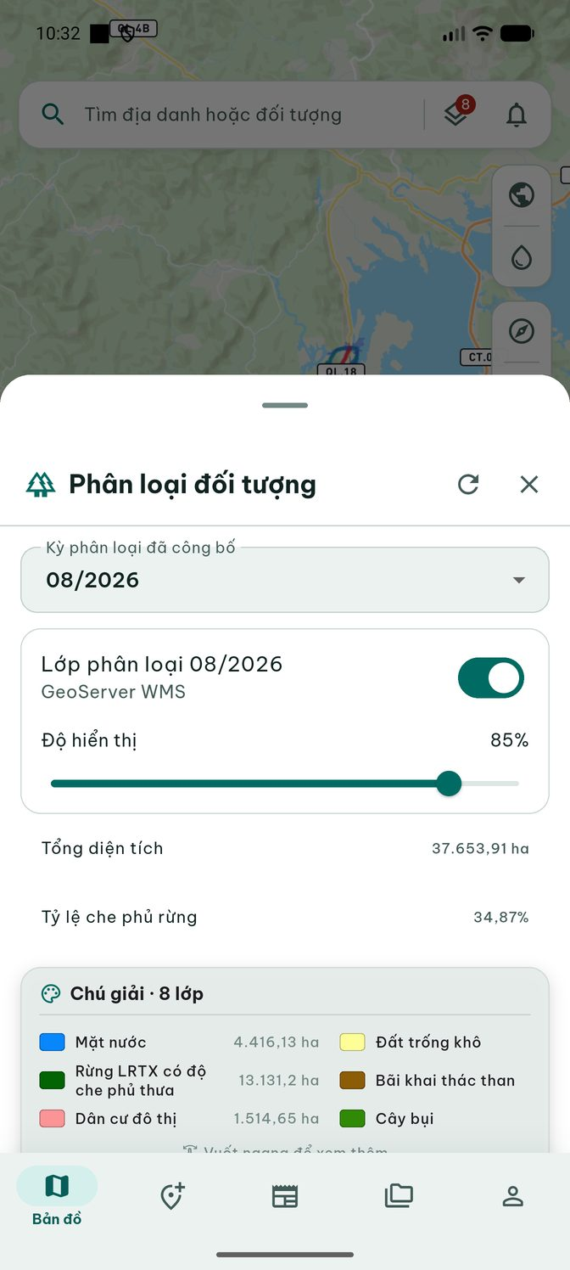  ẢNH 21  Chụp giả lập · APK dev · 23/09/2026 | MỤC ĐÍCH  Xem bản đồ phân loại theo kỳ công bố.  TRÊN MÀN HÌNH  Bộ chọn kỳ 08/2026, bật lớp WMS, độ hiển thị, tổng diện tích, độ che phủ rừng và chú giải loại đất/lớp phủ.  CÁCH SỬ DỤNG  Chọn kỳ, bật lớp, chỉnh độ mờ để đối chiếu nền; xem diện tích từng nhóm trong chú giải.  KẾT QUẢ  Lớp chuyên đề và số liệu hiện theo dữ liệu máy chủ cung cấp.  ĐIỀU KIỆN / GIỚI HẠN  Ứng dụng hiển thị kết quả phân loại, không tự thực hiện quy trình phân loại ảnh vệ tinh.

03 / PHẢN ÁNH HIỆN TRƯỜNG
22 Danh sách phản ánh công khai
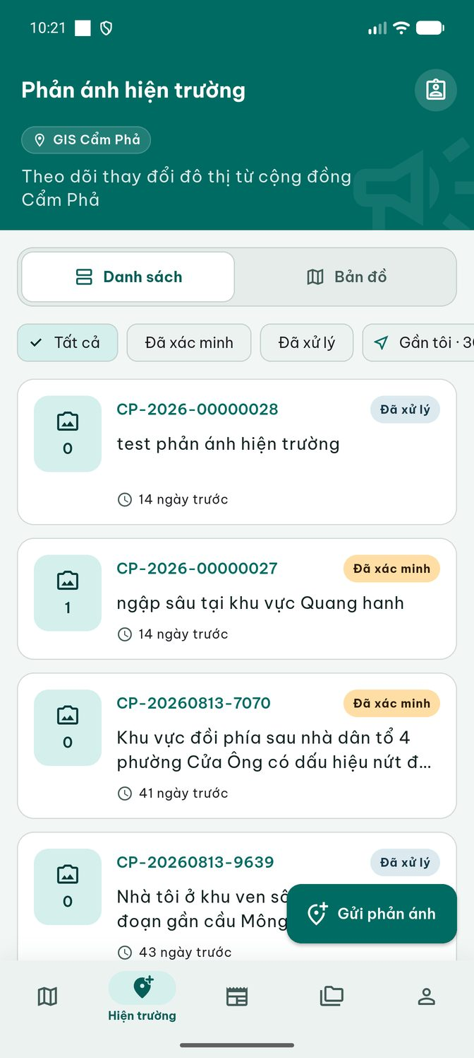  ẢNH 22  Chụp giả lập · APK dev · 23/09/2026 | MỤC ĐÍCH  Xem sự việc do cộng đồng gửi và trạng thái xử lý.  TRÊN MÀN HÌNH  Lựa chọn Danh sách/Bản đồ, bộ lọc trạng thái, Gần tôi, các thẻ phản ánh và nút Gửi phản ánh.  CÁCH SỬ DỤNG  Chọn trạng thái hoặc chạm thẻ để mở chi tiết; nhấn Gửi phản ánh khi đã đăng nhập.  KẾT QUẢ  Danh sách phản ánh công khai cập nhật theo bộ lọc và dữ liệu máy chủ.  ĐIỀU KIỆN / GIỚI HẠN  Ảnh từ tài khoản thử; nội dung các thẻ chỉ minh họa tình trạng hệ thống ở thời điểm chụp.

03 / PHẢN ÁNH HIỆN TRƯỜNG
23 Phản ánh trên bản đồ
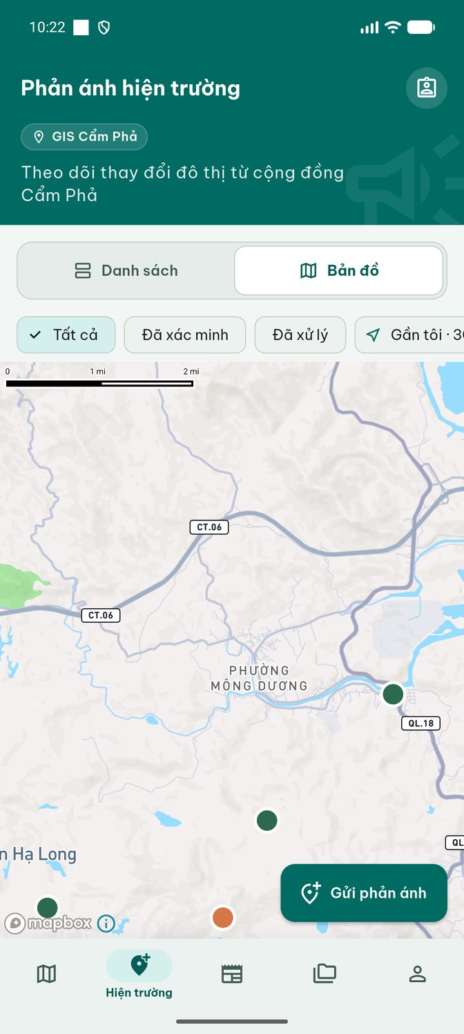  ẢNH 23  Chụp giả lập · APK dev · 23/09/2026 | MỤC ĐÍCH  Quan sát vị trí phản ánh trên nền bản đồ.  TRÊN MÀN HÌNH  Nút chuyển Danh sách/Bản đồ, bộ lọc trạng thái, vùng bản đồ và nút tạo phản ánh.  CÁCH SỬ DỤNG  Chuyển sang Bản đồ để khảo sát phân bố; chọn mục hoặc quay lại danh sách để xem nội dung.  KẾT QUẢ  Vị trí phản ánh hiển thị theo dữ liệu có tọa độ và phạm vi đang được lọc.  ĐIỀU KIỆN / GIỚI HẠN  Chế độ bản đồ cần dịch vụ bản đồ hoạt động; không suy ra có đủ điểm đánh dấu từ một ảnh.

03 / PHẢN ÁNH HIỆN TRƯỜNG
24 Lọc phản ánh gần tôi
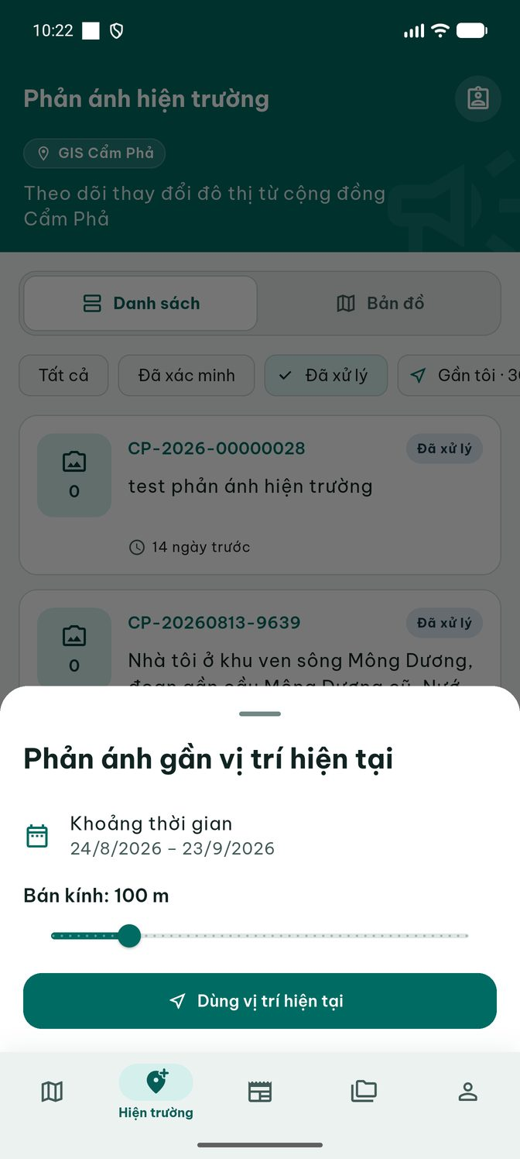  ẢNH 24  Chụp giả lập · APK dev · 23/09/2026 | MỤC ĐÍCH  Thu hẹp danh sách theo khoảng cách và thời gian.  TRÊN MÀN HÌNH  Khoảng thời gian, thanh bán kính theo mét và nút Dùng vị trí hiện tại.  CÁCH SỬ DỤNG  Chọn mốc thời gian, chỉnh bán kính 10–500 m rồi cho phép lấy GPS để áp dụng.  KẾT QUẢ  Danh sách hoặc bản đồ được tải theo tọa độ hiện tại và bộ lọc đã chọn.  ĐIỀU KIỆN / GIỚI HẠN  Ảnh chỉ ghi nhận biểu mẫu; chưa bấm sử dụng vị trí trong lần chụp này.

03 / PHẢN ÁNH HIỆN TRƯỜNG
25 Gửi phản ánh – bước 1: minh chứng
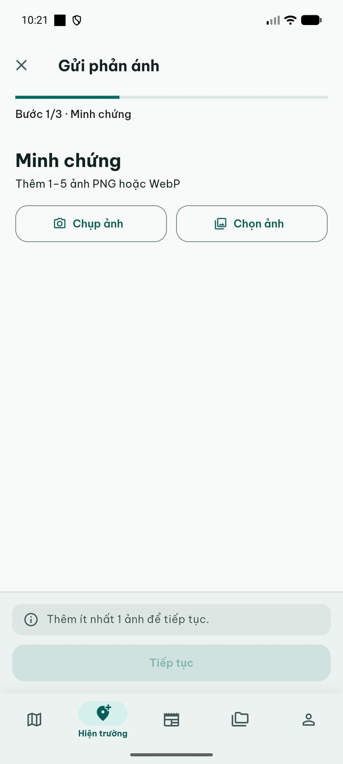  ẢNH 25  Chụp giả lập · APK dev · 23/09/2026 | MỤC ĐÍCH  Bắt đầu phản ánh bằng ảnh bằng chứng.  TRÊN MÀN HÌNH  Chỉ báo Bước 1/3, nút Chụp ảnh, Chọn ảnh, cảnh báo cần tối thiểu một ảnh và nút Tiếp tục.  CÁCH SỬ DỤNG  Chụp hoặc chọn 1–5 ảnh; chuyển bước 2 để gắn vị trí GPS, sau đó nhập mô tả 10–2.000 ký tự và xác nhận trung thực tại bước 3.  KẾT QUẢ  Biểu mẫu lưu nháp cục bộ; khi bấm gửi ở bước cuối, ảnh tải lên rồi phản ánh mới được tạo.  ĐIỀU KIỆN / GIỚI HẠN  Ảnh chụp riêng bước 1; chưa thêm ảnh, chưa chụp bước 2/3, chưa gửi lên máy chủ. Nháp không phải đã nộp.

03 / PHẢN ÁNH HIỆN TRƯỜNG
26 Phản ánh của tôi
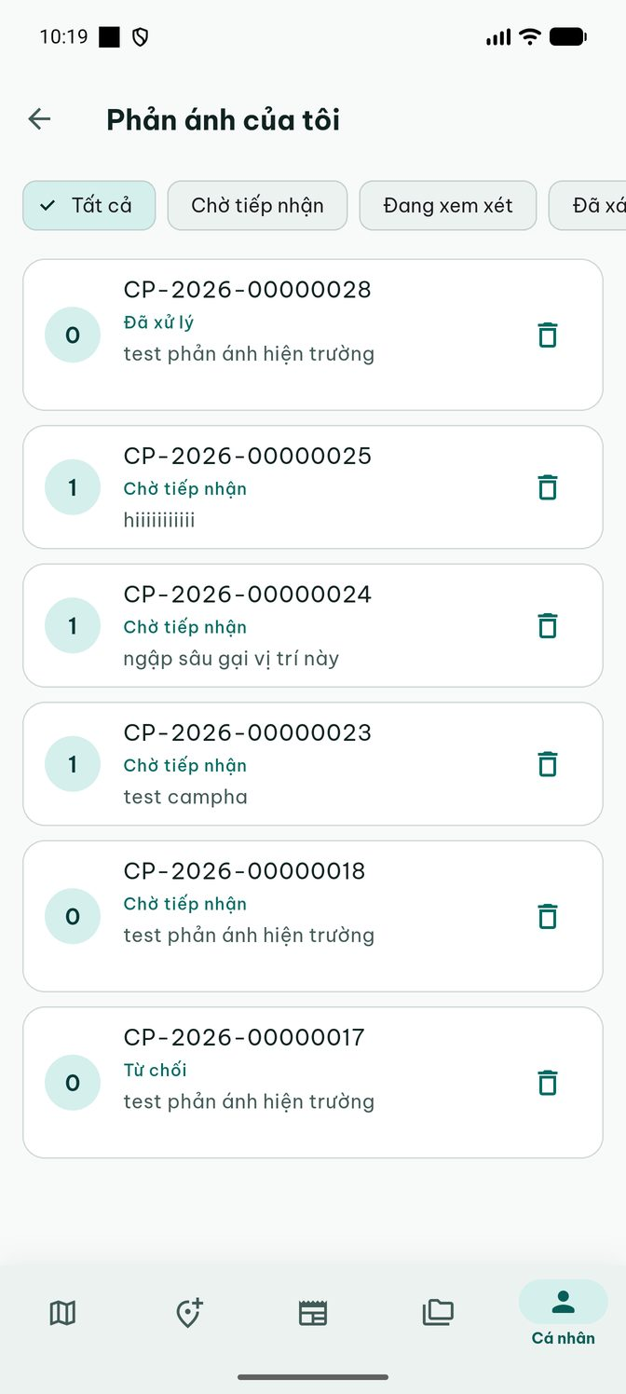  ẢNH 26  Chụp giả lập · APK dev · 23/09/2026 | MỤC ĐÍCH  Theo dõi các phản ánh thuộc tài khoản hiện hành.  TRÊN MÀN HÌNH  Danh sách, bộ lọc Tất cả/Chờ tiếp nhận/Đang xem xét/Đã xác minh…, trạng thái và nút xóa từng mục.  CÁCH SỬ DỤNG  Chọn bộ lọc, chạm thẻ để xem quá trình xử lý; xóa chỉ sau khi xác nhận thao tác.  KẾT QUẢ  Trạng thái phản ánh được cập nhật theo máy chủ; danh sách riêng không hiển thị cho khách.  ĐIỀU KIỆN / GIỚI HẠN  Ảnh từ tài khoản thử; không thực hiện xóa. Máy chủ quyết định quyền đối với từng mục.

03 / PHẢN ÁNH HIỆN TRƯỜNG
27 Chi tiết và tiến trình phản ánh
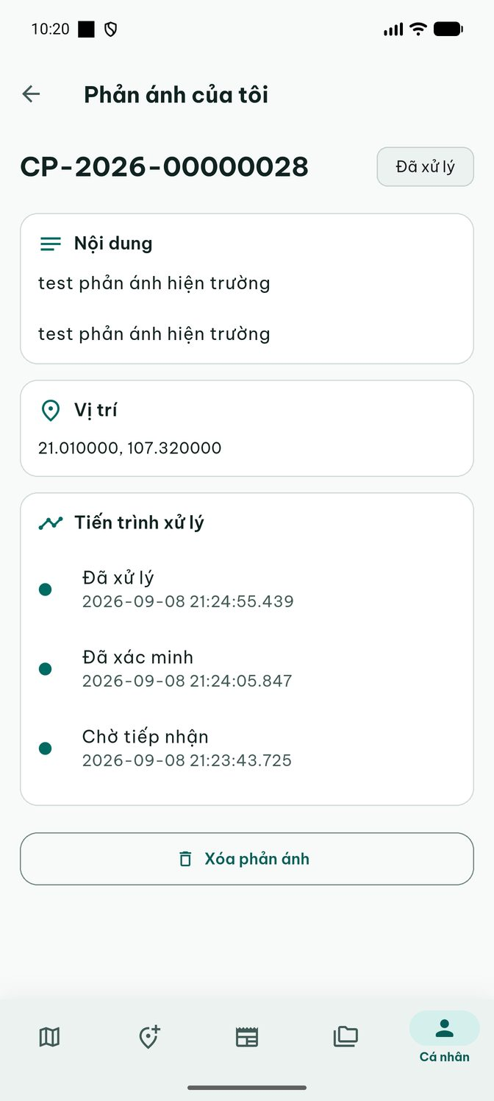  ẢNH 27  Chụp giả lập · APK dev · 23/09/2026 | MỤC ĐÍCH  Đọc nội dung đã gửi và lịch sử xử lý của một phản ánh.  TRÊN MÀN HÌNH  Mã/trạng thái, khối Nội dung, Vị trí, Tiến trình xử lý theo mốc thời gian và nút Xóa phản ánh.  CÁCH SỬ DỤNG  Mở từ Phản ánh của tôi hoặc Thông báo để theo dõi quá trình; xem ảnh nếu bản ghi có bằng chứng.  KẾT QUẢ  Lịch sử theo phản hồi máy chủ; xóa chỉ khi người dùng xác nhận và được phép.  ĐIỀU KIỆN / GIỚI HẠN  Ảnh demo không có ảnh bằng chứng ở bản ghi được chọn; tọa độ chỉ là dữ liệu thử, không phải vị trí xác minh hiện trường.

04 / TIN TỨC
28 Danh sách tin tức
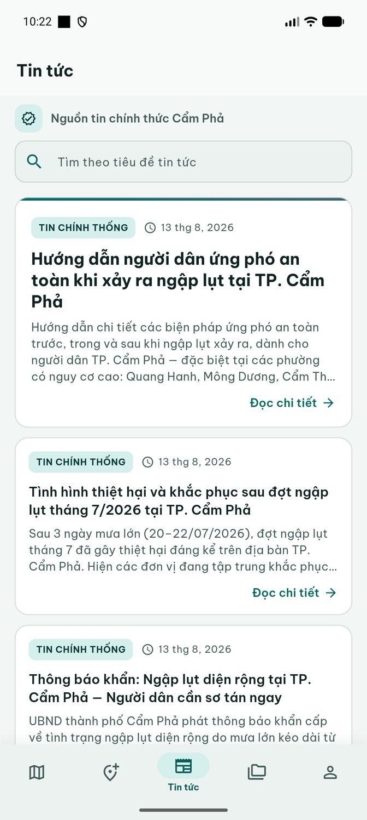  ẢNH 28  Chụp giả lập · APK dev · 23/09/2026 | MỤC ĐÍCH  Tiếp cận tin và thông báo do hệ thống nội dung công bố.  TRÊN MÀN HÌNH  Các thẻ tin có tiêu đề, thời gian, mô tả/ảnh nếu có; danh sách được tải theo trang.  CÁCH SỬ DỤNG  Cuộn để xem thêm, tìm tin theo từ khóa và chạm thẻ để đọc toàn văn.  KẾT QUẢ  Dữ liệu hiển thị theo nội dung công bố trên máy chủ.  ĐIỀU KIỆN / GIỚI HẠN  Ảnh chụp là một trang tin ở thời điểm chụp, không phản ánh toàn bộ kho tin.

04 / TIN TỨC
29 Chi tiết tin tức
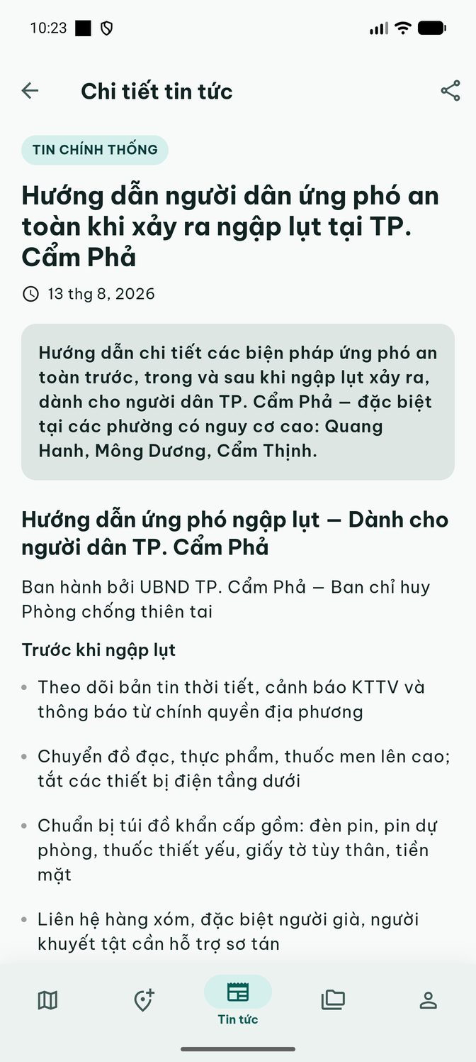  ẢNH 29  Chụp giả lập · APK dev · 23/09/2026 | MỤC ĐÍCH  Đọc nội dung và thông tin xuất bản của một bản tin.  TRÊN MÀN HÌNH  Tiêu đề, ngày, nội dung bài và nút Chia sẻ ở góc trên.  CÁCH SỬ DỤNG  Đọc bài, chia sẻ qua ứng dụng trên thiết bị; cuộn đến phần bình luận ở cuối trang.  KẾT QUẢ  Bài tin được trình bày để xem; tác vụ chia sẻ mở tiện ích hệ điều hành.  ĐIỀU KIỆN / GIỚI HẠN  Không có chức năng sửa hoặc duyệt bài tin trong ứng dụng mobile.

04 / TIN TỨC
30 Bình luận dưới bài tin
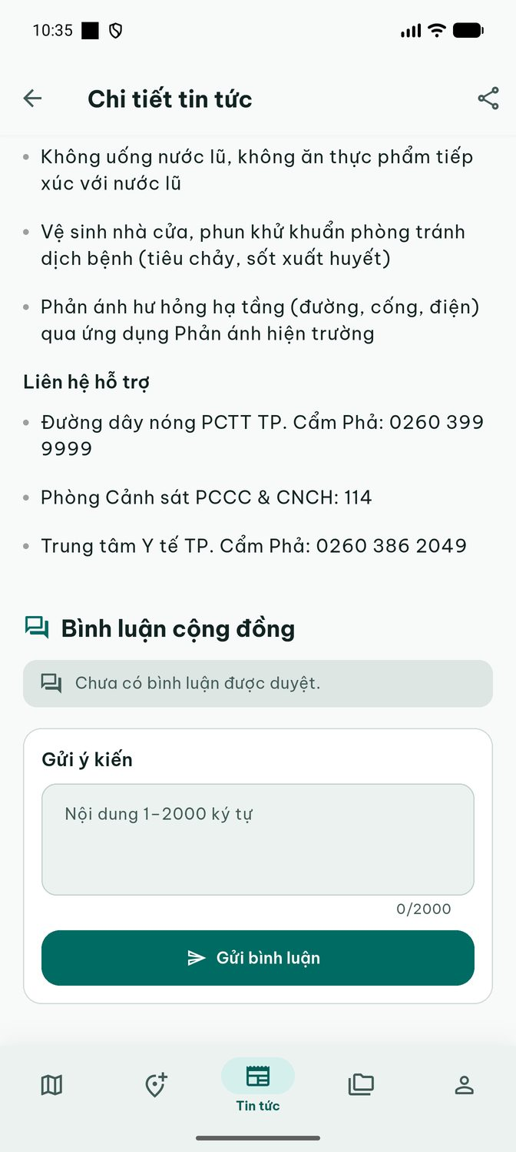  ẢNH 30  Chụp giả lập · APK dev · 23/09/2026 | MỤC ĐÍCH  Xem ý kiến công khai và gửi phản hồi sau đăng nhập.  TRÊN MÀN HÌNH  Tiêu đề Bình luận cộng đồng, trạng thái chưa có bình luận được duyệt, ô nhập và nút Gửi bình luận.  CÁCH SỬ DỤNG  Nhập nội dung rồi gửi; bình luận mới có thể phải chờ kiểm duyệt phía máy chủ.  KẾT QUẢ  Nếu không có bình luận được duyệt, ứng dụng hiển thị trạng thái trống thay vì dựng nội dung giả.  ĐIỀU KIỆN / GIỚI HẠN  Không gửi bình luận thử trong lần chụp; không khẳng định bình luận hiện ngay.

05 / TÀI LIỆU VÀ BẢN ĐỒ PDF
31 Danh sách văn bản
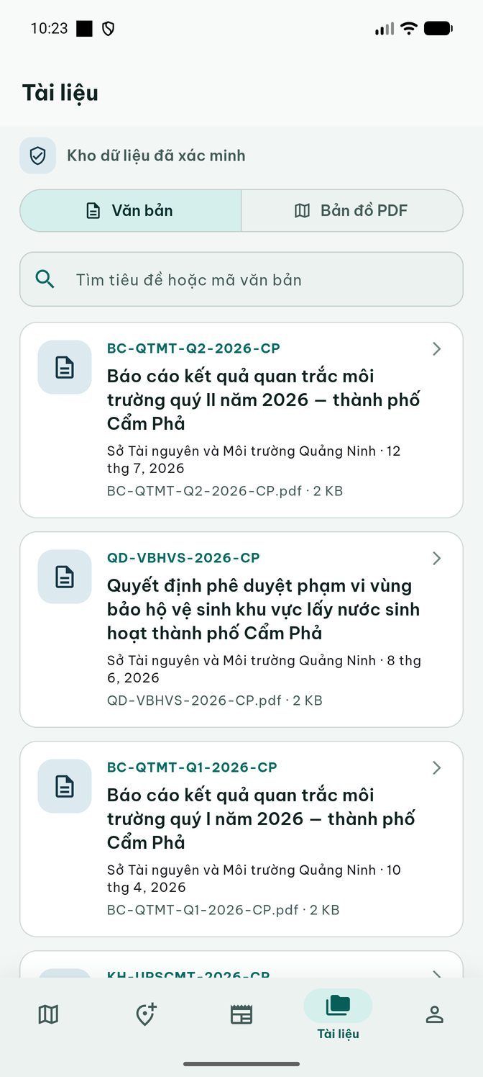  ẢNH 31  Chụp giả lập · APK dev · 23/09/2026 | MỤC ĐÍCH  Tra cứu văn bản và tài liệu được công bố.  TRÊN MÀN HÌNH  Hai mục Văn bản/Bản đồ PDF; mỗi thẻ văn bản có mã, tiêu đề và cơ quan ban hành.  CÁCH SỬ DỤNG  Chọn Văn bản, dùng tìm kiếm và cuộn danh sách; chạm thẻ để xem metadata.  KẾT QUẢ  Danh sách được phân trang; văn bản nội bộ tùy thuộc vai trò và quyền xem.  ĐIỀU KIỆN / GIỚI HẠN  Ảnh từ phiên thử đã đăng nhập; khách chỉ được xem dữ liệu công khai.

05 / TÀI LIỆU VÀ BẢN ĐỒ PDF
32 Chi tiết văn bản
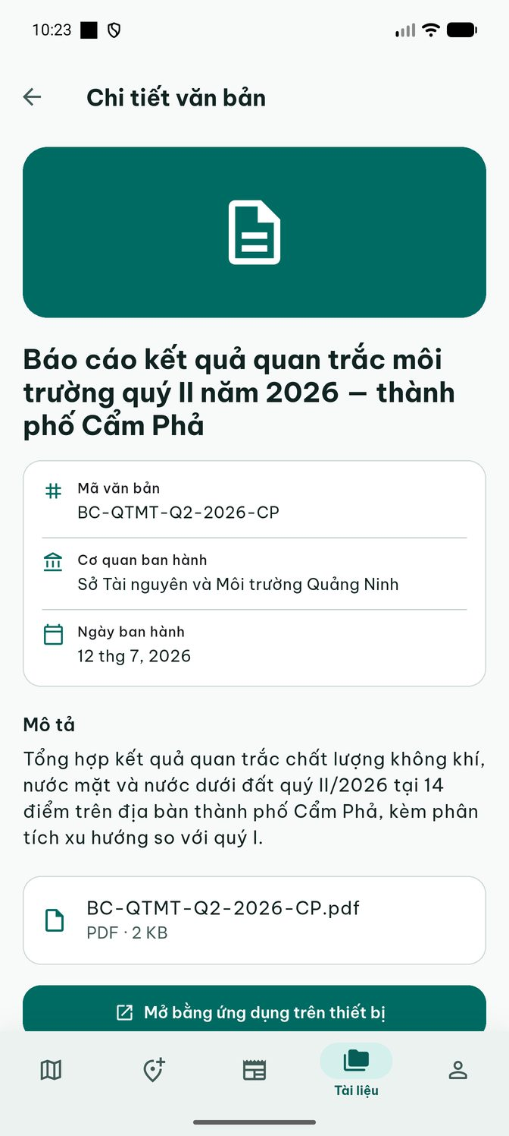  ẢNH 32  Chụp giả lập · APK dev · 23/09/2026 | MỤC ĐÍCH  Xem thông tin văn bản trước khi mở tệp.  TRÊN MÀN HÌNH  Tên, mã, cơ quan ban hành, ngày, mô tả, tên/dung lượng PDF và nút Mở bằng ứng dụng trên thiết bị.  CÁCH SỬ DỤNG  Đọc metadata; bấm mở để xin liên kết có thời hạn và chuyển sang trình xem tệp bên ngoài.  KẾT QUẢ  Tệp mở được khi tài khoản có quyền, dịch vụ cấp URL và thiết bị có ứng dụng phù hợp.  ĐIỀU KIỆN / GIỚI HẠN  Không có trình đọc PDF nhúng; ảnh chưa chứng minh nội dung của tệp đã được mở.

05 / TÀI LIỆU VÀ BẢN ĐỒ PDF
33 Danh sách bản đồ PDF
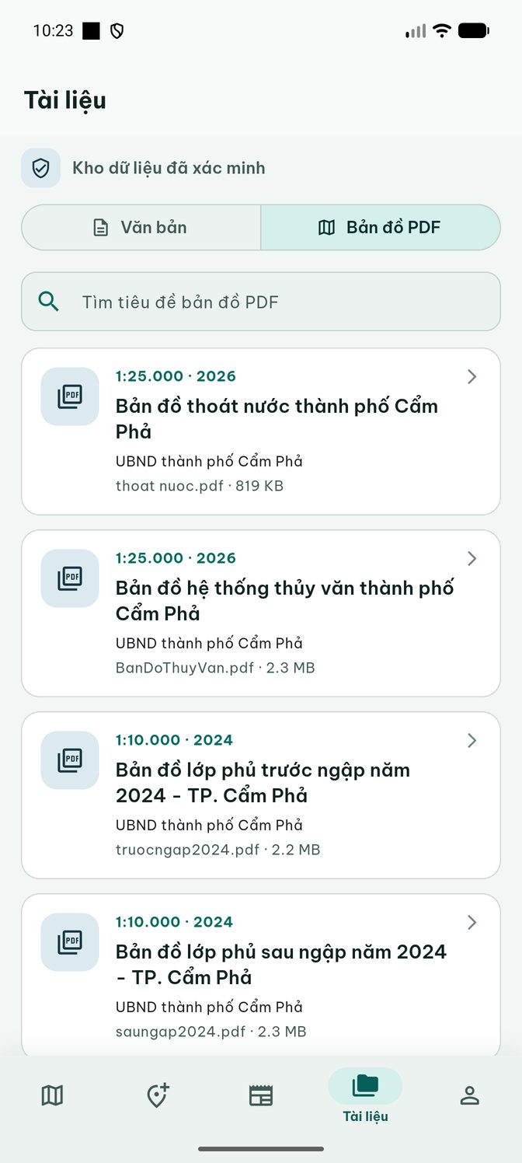  ẢNH 33  Chụp giả lập · APK dev · 23/09/2026 | MỤC ĐÍCH  Tra cứu bản đồ đã xuất bản dưới dạng tệp PDF.  TRÊN MÀN HÌNH  Thẻ bản đồ có tỷ lệ, năm, tiêu đề, đơn vị và tên/dung lượng tệp.  CÁCH SỬ DỤNG  Chọn mục Bản đồ PDF, tìm hoặc cuộn danh sách và mở bản đồ muốn xem.  KẾT QUẢ  Đi tới trang chi tiết chứa metadata và hành động mở/chia sẻ liên kết tệp.  ĐIỀU KIỆN / GIỚI HẠN  Đây là danh sách tệp; không thay cho các lớp GIS tương tác trên Bản đồ.

05 / TÀI LIỆU VÀ BẢN ĐỒ PDF
34 Chi tiết bản đồ PDF
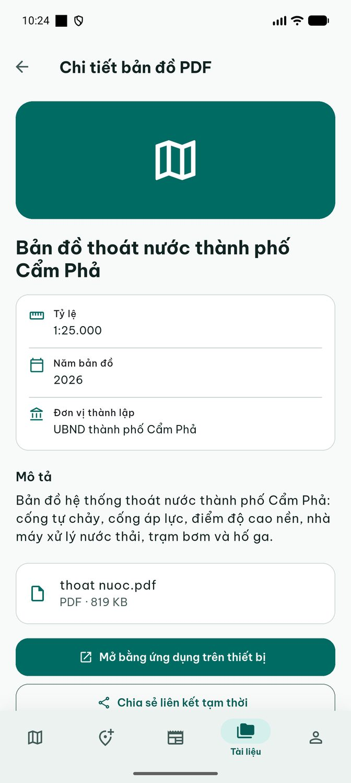  ẢNH 34  Chụp giả lập · APK dev · 23/09/2026 | MỤC ĐÍCH  Xem thông tin bản đồ PDF trước khi truy cập tệp.  TRÊN MÀN HÌNH  Tên, tỷ lệ, năm, đơn vị thành lập, mô tả, tệp PDF, Mở bằng ứng dụng trên thiết bị, Chia sẻ liên kết tạm thời.  CÁCH SỬ DỤNG  Đọc thông tin; bấm mở hoặc chia sẻ khi đã đăng nhập và có quyền truy cập.  KẾT QUẢ  Mỗi thao tác xin URL có thời hạn từ máy chủ; URL được chuyển cho ứng dụng ngoài/chức năng chia sẻ.  ĐIỀU KIỆN / GIỚI HẠN  Không lưu sẵn bản đồ PDF ngoại tuyến, không nhúng trình xem trong ứng dụng.

